八上语文必读名著《红岩》精彩语句赏析
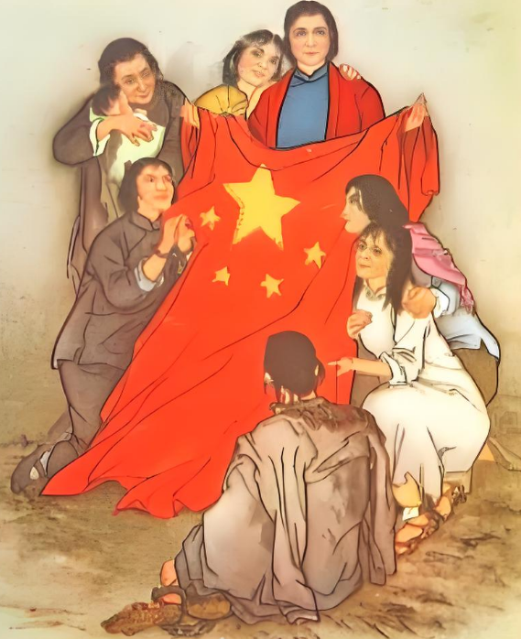
1、"毒刑拷打是太小的考验，竹签子是竹做的，共产党员的意志是钢铁！"这句话体现了人物怎样的精神品质？
答：通过对比"竹签子"与"钢铁意志"，突出江姐等革命者面对酷刑时坚贞不屈的革命信仰和钢铁般的意志，展现共产党人视死如归的崇高气节。
2、"东方的地平线上，渐渐透出一派红光，闪烁在碧绿的嘉陵江上。湛蓝的天空，万里无云，绚丽的朝霞，放射出万道光芒。"这段环境描写有何象征意义？
答：以黎明曙光象征革命胜利的曙光，暗示黑暗即将过去，光明终将到来，寄寓对革命必胜的坚定信念。
3、"人生自古谁无死？可是一个人的生命和无产阶级永葆青春的革命事业联系在一起，那是无上的光荣！"这句话表达了怎样的生死观？
答：将个人生死与革命事业紧密相连，体现革命者以集体利益为重的无私精神，彰显为理想献身的崇高境界。
4、"对勇敢的人，泪水会玷污他的名字。"这句话揭示了革命者怎样的品格？
答：强调革命者以坚强意志对抗苦难，拒绝用眼泪软化斗志，展现其刚毅果敢的英雄气概。
5、"在斗争中，我可以学会斗争！"这句话体现了人物怎样的成长历程？
答：通过许云峰之口，展现革命者在实践中不断锤炼、在战斗中成长的觉醒过程，凸显实践出真知的革命真理。
6、"死亡，对于一个革命者，是多么无用的威胁。"这句话如何诠释革命者的生死抉择？

答：表明革命者将个人生死置之度外，以革命事业为最高追求，体现超越生死的价值取向。
7、"风卷残云般的革命浪潮，证明我个人的理想和全国人民的要求完全相同。"这句话反映了怎样的时代特征？
答：揭示个人命运与时代洪流的紧密联系，展现革命者顺应历史潮流、投身伟大事业的自觉意识。
8、"你看见暴风雨中那株苍劲的松树吗？这就是我们革命者的形象！"这句话运用了什么修辞手法？有何深意？
答：以松树喻革命者，通过比喻手法突出其坚韧不拔、傲然挺立的品格，象征革命精神的不朽。
9、"为了免除下一代的苦难，我们愿——愿把这牢底坐穿！"这句话表达了怎样的代际情怀？
答：展现革命者甘愿牺牲自我、为后代创造幸福生活的崇高境界，体现无私奉献的革命精神。
10、"人的身体可以被囚禁，但人的思想永远是自由的。"这句话如何诠释精神的力量？
答：强调思想自由高于肉体束缚，彰显革命者在困境中坚守信念、追求真理的精神高度。
11、"在黑暗的时刻，我们更要擦亮眼睛，看清前方的道路。"这句话对当代青年有何启示？
答：启示青年在困境中保持清醒头脑，坚定理想信念，用智慧之光照亮前行之路。
12、"革命不是请客吃饭，不是做文章，不是绘画绣花，不能那样雅致，那样从容不迫，文质彬彬，那样温良恭俭让。"这句话如何理解革命的残酷性？
答：通过排比句式揭示革命斗争的激烈与残酷，强调革命需要付出巨大牺牲和坚定意志。
13、"我们共产党人的哲学，就是斗争的哲学。"这句话体现了怎样的世界观？
答：表明革命者以斗争为生存方式，将斗争精神融入世界观，展现积极进取的革命态度。
14、"在敌人的屠刀面前，我们没有眼泪，只有仇恨！"这句话如何表现革命者的情感？
答：以"仇恨"替代"眼泪"，展现革命者将个人情感升华为阶级仇恨，凝聚为斗争力量的精神特质。
15、"为了真理，我们不惜抛头颅、洒热血！"这句话彰显了怎样的价值追求？
答：强调真理高于生命，体现革命者为信仰献身的崇高价值取向，彰显信仰的力量。
16、"你看，那漫山遍野的红杜鹃，不正是我们革命者的鲜血染成的吗？"这句话运用了什么意象？有何深意？
答：以红杜鹃象征革命者的鲜血，通过自然意象与革命精神的融合，表达对革命先烈的深切缅怀。
17、"在敌人的法庭上，我们就是真理的代言人！"这句话体现了怎样的法律观？
答：表明革命者以真理为武器，在反动法庭上坚持正义，展现对真理的执着追求和捍卫。
18、"革命的道路虽然曲折，但前途是光明的。"这句话如何诠释历史发展规律？
答：以辩证思维揭示革命进程的必然性，体现对历史发展规律的深刻认识和坚定信心。
19、"我们不是孤军奋战，背后有千千万万的人民！"这句话如何体现群众路线？
答：强调革命者与人民群众的血肉联系，彰显依靠群众、发动群众的革命智慧。
20、"在敌人的监狱里，我们照样可以学习，照样可以斗争！"这句话如何诠释环境与精神的关系？
答：表明环境无法束缚革命者的精神追求，体现逆境中坚持学习、坚持斗争的顽强意志。
21、"革命者的生命，应该像蜡烛一样，从头燃到脚，一直都是光明的。"这句话如何诠释生命价值？
答：以蜡烛喻革命者生命，强调生命的意义在于持续发光发热，体现无私奉献的人生观。
22、"你看，那高耸的灯塔，不正是我们革命者的指引吗？"这句话运用了什么象征手法？
答：以灯塔象征革命理想，通过自然意象与精神追求的融合，表达对革命理想的坚定信念。
23、"在敌人的酷刑面前，我们没有屈服，因为我们心中有信仰！"这句话如何诠释信仰的力量？
答：表明信仰是支撑革命者战胜酷刑的精神支柱，体现信仰对人的强大支撑作用。
24、"革命不是儿戏，需要的是钢铁般的意志和火一样的热情！"这句话如何诠释革命者的素质？
答：强调革命者需要意志与热情的统一，展现革命者刚柔并济的精神特质。
25、"你看，那翱翔的雄鹰，不正是我们革命者的写照吗？"这句话如何诠释革命者的精神风貌？
答：以雄鹰喻革命者，通过自然意象与革命精神的融合，展现革命者自由高远的精神境界。
26、"在敌人的监狱里，我们用歌声代替了哭泣！"这句话如何诠释革命者的乐观精神？
答：表明革命者以积极态度对抗苦难，用艺术形式表达对胜利的信心，体现革命乐观主义。
27、"革命的道路虽然漫长，但每一步都离胜利更近！"这句话如何诠释过程与结果的关系？
答：强调革命进程的积累性，体现对革命胜利的坚定信念和脚踏实地的实践精神。
28、"你看，那漫天的星斗，不正是我们革命者的眼睛吗？"这句话运用了什么修辞手法？
答：以星斗喻革命者，通过比喻手法表达对革命先烈的深切缅怀和对革命事业的永恒关注。
29、"在敌人的枪口下，我们没有退缩，因为我们身后是祖国！"这句话如何诠释家国情怀？
答：表明革命者将个人命运与祖国命运紧密相连，体现深厚的爱国主义精神。
30、"革命者的字典里，没有'屈服'二字！"这句话如何诠释革命者的气节？
答：以绝对化的表达强调革命者宁死不屈的精神品格，展现共产党人的铮铮铁骨。
31、"你看，那巍峨的高山，不正是我们革命者的脊梁吗？"这句话如何诠释革命者的精神高度？
答：以高山喻革命者，通过自然意象与革命精神的融合，展现革命者顶天立地的英雄气概。
32、"在敌人的监狱里，我们用信念支撑着生命！"这句话如何诠释信念的力量？
答：表明信念是革命者在极端困境中坚持斗争的精神支柱，体现信念对生命的支撑作用。
33、"革命不是空谈，需要的是实实在在的行动！"这句话如何诠释实践的重要性？
答：强调理论与实践的统一，体现革命者注重实效、脚踏实地的务实精神。
34、"你看，那奔腾的江河，不正是我们革命者的热血吗？"这句话如何诠释革命者的激情？
答：以江河喻革命者热血，通过自然意象与革命精神的融合，展现革命者澎湃的激情。
35、"在敌人的酷刑面前，我们没有低头，因为我们心中有光明！"这句话如何诠释光明与黑暗的斗争？
答：表明光明信念是战胜黑暗酷刑的精神武器，体现革命者对光明的执着追求。
36、"革命者的生命，应该像春蚕一样，到死丝方尽！"这句话如何诠释奉献精神？
答：以春蚕喻革命者，通过自然意象与革命精神的融合，展现革命者无私奉献的高尚品格。
37、"你看，那盛开的梅花，不正是我们革命者的品格吗？"这句话运用了什么象征手法？
答：以梅花喻革命者，通过自然意象与革命精神的融合，表达对革命者高洁品格的赞美。
38、"在敌人的监狱里，我们用智慧对抗暴力！"这句话如何诠释斗争策略？
答：表明革命者注重斗争方式的科学性，体现以柔克刚、以智取胜的斗争智慧。
39、"革命的道路虽然崎岖，但每一步都镌刻着我们的信念！"这句话如何诠释信念与实践的关系？
答：强调信念对实践的指导作用，体现革命者在实践中坚定信念、在信念中推动实践的统一。
40、"你看，那翱翔的海燕，不正是我们革命者的化身吗？"这句话如何诠释革命者的精神风貌？
答：以海燕喻革命者，通过自然意象与革命精神的融合，展现革命者搏击风浪的英勇姿态。
41、"在敌人的枪口下，我们没有畏惧，因为我们心中有正义！"这句话如何诠释正义的力量？
答：表明正义信念是战胜恐惧的精神武器，体现革命者对正义的坚定信仰。
42、"革命者的生命，应该像松柏一样，四季常青！"这句话如何诠释生命的意义？
答：以松柏喻革命者，通过自然意象与革命精神的融合，展现革命者永恒的精神生命力。
43、"你看，那璀璨的明珠，不正是我们革命者的结晶吗？"这句话如何诠释革命成果？
答：以明珠喻革命成果，通过自然意象与革命精神的融合，表达对革命成果的珍视。
44、"在敌人的监狱里，我们用团结战胜孤独！"这句话如何诠释集体力量？
答：表明团结是革命者在困境中坚持斗争的重要保障，体现集体主义精神。
45、"革命的道路虽然漫长，但每一步都闪耀着理想的光芒！"这句话如何诠释理想与实践的关系？
答：强调理想对实践的引领作用，体现革命者在实践中追求理想、在理想中推动实践的统一。
46、"你看，那展翅的鲲鹏，不正是我们革命者的志向吗？"这句话运用了什么象征手法？
答：以鲲鹏喻革命者，通过自然意象与革命精神的融合，展现革命者远大的理想抱负。
47、"在敌人的酷刑面前，我们没有动摇，因为我们心中有真理！"这句话如何诠释真理的力量？
答：表明真理信念是战胜酷刑的精神支柱，体现革命者对真理的执着追求。
48、"革命者的生命，应该像火炬一样，照亮他人！"这句话如何诠释奉献精神？
答：以火炬喻革命者，通过自然意象与革命精神的融合，展现革命者照亮他人、无私奉献的品格。
49、"你看，那巍峨的长城，不正是我们革命者的屏障吗？"这句话如何诠释革命者的精神依托？
答：以长城喻革命者精神，通过自然意象与革命精神的融合，展现革命者坚不可摧的精神防线。
50、"在敌人的枪口下，我们没有屈服，因为我们心中有祖国！"这句话如何诠释家国情怀？
答：表明革命者将个人生死与祖国命运紧密相连，体现深厚的爱国主义精神和民族气节。

